"Як продовжити життя книжки"
Якщо книжка потрапила у воду
Швидше поставте мокру книгу у сухому, теплому приміщенні, що добре провітрюється. Склеєні аркуші, перш ніж розгорнути їх, обережно перегинайте то в один, то в другий бік. Якщо вони не розклеюються, потримайте над парою. Вологі аркуші перекладіть фільтрувальним або цигарковим папером і наступного дня праскою доведіть їх до повного висихання.
Якщо забруднилась обкладинка
Ледеринову обкладинку книжки можна протерти вологим ватним тампоном, змоченим у розчині прального порошку.
Коленкорову обкладинку протирають чорнильною гумкою.
Паперову обкладинку не слід чіпати. Вона боїться чищення. Краще її обклеїти новою гарною обгорткою.
Якщо забруднилися сторінки
Сліди від пальців чи олівця витирають м'якою гумкою. Чорнильні плями найкраще виводити лимонною кислотою. Якщо плями не зникають, то застосовують щавлеву кислоту, розбавлену одеколоном: одна частина кислоти на чотири одеколону.
Сторінки зім'ялися
Зім'яту сторінку книжки кладуть між чистими аркушами і прогладжують сторінки, інакше вони стануть ламкими.
Сторінки порвалися
Надірвану сторінку підклеюють так:
намазану клеєм смужку цигаркового паперу кладуть під надрив,
загинають по краю книжкової сторінки, наклеюють на сторінку. Пошарпаний край сторінки обклеюють папером схожого кольору.
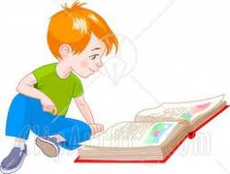

Пам'ятка для учня
1. Не можна брати книгу брудними руками. Коли сідаєте читати, погляньте на свої руки, чи чисті вони? Подивіться на стіл - чистий він, сухий?
2. Дехто перед тим, як перегорнути сторінку, обов'язково лизне палець. Робити так не слід, бо від цього псуються сторінки, забруднюються аркуші. Брати в руки книгу неприємно і небезпечно.
Отож, потрібно думати не лише про здоров'я книги, але й про своє власне.
3. Перегортати сторінки можна лише за верхній куточок. Якщо перегортати за нижній, то швидко зітруться цифри, які позначають номери сторінок.
4. Класти в книгу олівець чи ручку теж не треба. Від цього псується обкладинка. Краще користуватися закладкою.
5. Носити книги бажано в папці.
6. Дехто з вас читає книгу під час їди. Оце вже зовсім неприпустимо. Обов'язково залишити пляму, зіпсуєте книгу.
Запам'ятайте, будь ласка !!!
1. Сидіти потрібно лише прямо, не горбитися, бо виростите сутулими. Це негарно і погано для здоров'я. Лежачи теж не читайте, бо від цього псується зір.
2. Книга повинна бути добре освітленою. Потрібно, щоб світло падало зверху або з лівої сторони. При слабкому освітленні ваші очі швидко втомлюються. Не забувайте, що їм потрібно давати перепочити.
3. Дуже важливо тримати книгу на відстані не менше 30см від очей. Варто відміряти лінійкою 30см і запам'ятати цю відстань. Якщо ви будете стежити за цим, згодом це стане звичкою.
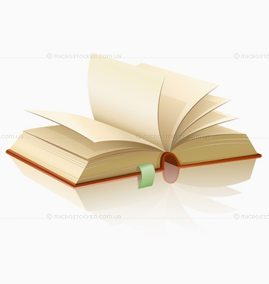
Дотримуючись цих простих правил, ви значно продовжите життя вашому найкращому другові - книзі, і зовсім не нашкодите своєму здоров'ю.

